Офис г. Минск, ул. Минина д. 21 к. 1 оф. 141 | т\ф (017)205-40-85, 204-04-82,  222-98-19 | GSM (029) 362-33-82, 274-14-95,769-49-69 (044)739-19-17 | www. erilant. by e-mail:erilant@rambler.ru  e-mail:sales@erilant.by

Профнастил и плоский лист
12.07.2016 * При заказе проката менее 20 кв.м. стоимость увеличивается на 15%
№ | Наименование | Ед. изм. | Ширина листа общая /  полезная, мм | Мин.- макс. длины листов,м | Цена в белорусских рублях с учетом НДС
 |  |  |  |  | ПОЛИЭСТЕР 25 МКМ  Zn ЭКОНОМ | ПОЛИЭСТЕР 25 МКМ  Zn СТАНДАРТ | ПОЛИЭСТЕР 25 МКМ  Zn СТАНДАРТ "ДВУХСТ." | МАТОВЫЙ ПОЛИЭСТ  Zn СТАНДАРТ ПЛЮС | МАТОВЫЙ ПОЛИЭСТ  Zn СТАНДАРТ "ДВУХСТ." | ПОЛИЭСТЕР 25 МКМ  Zn СТАНДАРТ ПЛЮС |  | ПОЛИЭСТЕР 25 МКМ AlZn ПРЕМИУМ |  |  | МАТОВЫЙ ПОЛИЭСТЕР AlZn ПРЕМИУМ |  | ПОЛИЭСТЕР 25 МКМ  Zn СТАНДАРТ ПЛЮС
1 | Толщина металла, мм |  |  |  | 0,4  ( 3009, 3011, 5005, 6005, 8017, 9003) | 0,45  ( 3009, 3011, 5005, 6005, 8017, 9003) | 0,45  (6005,3005,  8017) | 0,45  (6020,8017, RR32) | 0,45  (7024) | 0,5 | 0,7 | 0,45 | 0,5 | 0,45 "ДЕРЕВО" | 0,45 | 0,5 | 0,7 | 0,8 | 0,9
2 | Срок гарантии, лет |  |  |  | 1 | 3 | 3 | 8 | 8 | 8 | 8 | 20 |  |  | 20 |  | 8
3 | Лист гладкий | м.кв. | 1250 х 2000 | 2-12 | 9,24 | 9,90 | 10,49 | 10,90 | 15,00 | 11,95 | 14,44 | 10,91 | 13,09 | 13,18 | 13,18 | 14,00
4 | Лист гладкий в пленке | м.кв. | 1250 х 2000 | 2-12 | 10,28 | 10,76 | 11,35 | 11,26 |  | 12,85 | 15,12 | 11,57 | 14,05 | 14,00 | 14,06 | 15,31
5 | Профнастил С-8 | м.кв. | 1200 / 1150 | 0,3 - 8,0 | 9,07/8,0 | 9,72/8,55 | 10,32 | 10,57 | 15,50 | 11,78 | 15,49 | 11,04 | 13,08 | 13,61 | 13,20 | 14,06
6 | Профнастил П-18 A, R | м.кв. | 1165 / 1140 | 0,3 - 8,0 | 9,36 | 10,06 | 10,76 | 11,59 | 16,20 | 12,08 | 15,72 | 11,53 | 13,46 | 14,00 | 13,61 | 14,50
7 | Профнастил П-20 A, R | м.кв. | 1150 / 1100 | 0,3 - 8,0 | 9,4/8,27 | 10,06/8,82 | 11,12 | 10,93 | 16,00 | 12,12 | 15,88 | 11,53 | 13,63 | 14,17 | 13,78 | 14,95
8 | Профнастил НС35 | м.кв. | 1060 / 1000 | 1,0 - 13,0 |  | 10,93 | 13,58 |  |  | 13,21 | 17,53 | 13,09 | 14,90 |  |  | 16,67
9 | Профнастил Н-60 | м.кв. | 902 / 845 | 1,0 - 13,0 |  |  |  |  |  | 15,43 | 20,28 |  | 17,40
10 | Профнастил Н-75 | м.кв. | 800 / 750 | 1,0 - 13,0 |  |  |  |  |  |  |  |  |  |  |  |  | 25,12* | 27,93* | 30,25*
11 | Профнастил Н-114 | м.кв. | 807 / 750 | 1,0 - 13,0 |  |  |  |  |  |  |  |  |  |  |  |  |  | 31* | 33,62*
Стоимость антиконденсатного покрытия VALDROP за м2 профнастила: П20+ 5,04 руб. за м2
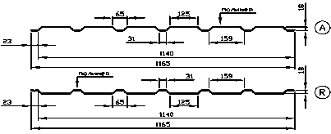
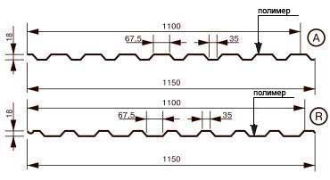
НС35 + 5,5 руб. за м2 П-18 П-20
НС60 + 6,45 руб. за м2
Длины листов изготавливаются по заказу.
*-цены даны справочно, уточнять по телефону (8017) 205-40-85
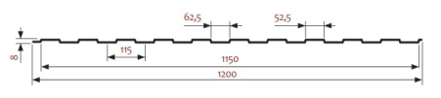
С-8

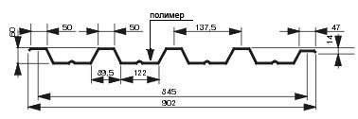
НС-35 Н-60 Н-75

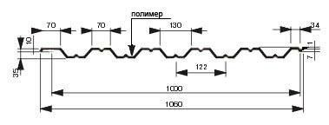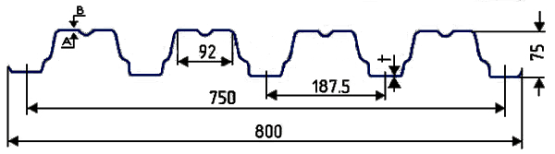

Офис г. Минск, ул. Минина д. 21 к. 1 оф. 141 | т\ф (017)205-40-85, 204-04-82,  222-98-19 | GSM (029) 362-33-82, 274-14-95,769-49-69 (044)739-19-17 | www. erilant. by e-mail:erilant@rambler.ru  e-mail:sales@erilant.by

Профнастил и плоский лист
12.07.2016 * При заказе проката менее 20 кв.м. стоимость увеличивается на 15%
№ | Наименование | Ед. изм. | Ширина листа общая / полезная, мм | Мин.-макс. длины листов,м | Цена в белорусских рублях с учетом НДС
 |  |  |  |  | AlZn | Zn 140 | Zn 140 | Zn 140 | Zn 140 | Zn 140 | Zn 140 | Zn 140 | Zn 140 | Zn 140
 | Толщина металла, мм |  |  |  | 0,5 | 0,4 | 0,45 | 0,5 | 0,55 | 0,7 | 0,8 | 0,9 | 1 | 1,2
 | Срок гарантии, лет |  |  |  | 8 | 1 | 1 | 1 | 1 | 1 | 1 | 1 | 1 | 1
1 | Лист гладкий | м. кв. | 1250 х 2000 |  | 10,70 | 8,18 | 8,60 | 9,04 | 9,82 | 1,25 | 13,62 | 16,12 | 17,63 | 21,00
2 | Лист гладкий в пленке | м. кв. | 1250 х 2000
3 | Профнастил С-8 | м. кв. | 1200 / 1150 | 0,3 - 8,0 | 10,64 | 8,16 | 8,57 | 8,92 | 9,78
4 | Профнастил П-18 A, R | м. кв. | 1165 / 1140 | 0,3 - 8,0 | 10,97 |  | 8,82 | 9,23 | 10,07 | 12,65
5 | Профнастил П-20 A, R | м. кв. | 1150 / 1100 | 0,3 - 8,0 | 11,10 | 8,48 | 9,14 | 9,30 | 10,19 | 12,78 | 14,57
6 | Профнастил НС35 | м. кв. | 1060 / 1000 | 1,0 - 13,0 | 12,05 |  | 9,66 | 10,13 | 11,04 | 13,87 | 15,30
7 | Профнастил Н-60 | м. кв. | 902 / 845 | 1,0 - 13,0 | 14,32 |  |  | 12,06 | 13,12 | 16,26 | 17,99 | 21,29 | 23,82
Стоимость антиконденсатного покрытия VALDROP за м2 профнастила:
П20+ 5,04 руб. за м2 НС35 + 5,5 руб. за м2 НС60 + 6,45 руб. за м2
Длины листов изготавливаются по заказу.

С-8 П-18

П-20 НС-35

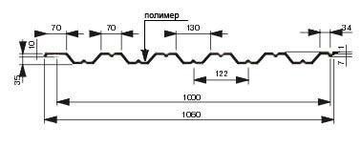

Н-60 Н-75

